KISI – KISI
ULANGAN TENGAH SEMESTER
(UTS)

Satuan Pendidikan : SD Negeri 42 Kota Ternate
Mata Pelajaran : Pendidikan Jasmani Olahraga dan Kesehatan
Kelas / Semester : VI / I
Tahun Pelajaran : 2018 / 2019

Mata Pelajaran | Kompetensi Dasar |  | Indikator Soal | Bentuk Soal | Bobot | Nomor Soal
Pendidikan Jasmani Olahraga dan Kesehatan | 3.1  4.1 | Memahami kombinasi gerak lokomotor, non-lokomotor, dan manipulatif sesuai dengan konsep tubuh, ruang, usaha, dan keterhubungan dalam berbagai permainan bola besar sederhana dan atau tradisional*  Mempraktikkan kombinasi gerak lokomotor, non-lokomotor, dan manipulatif sesuai dengan konsep tubuh, ruang, usaha, dan keterhubungan dalam berbagai permainan bola besar sederhana dan atau tradisional* | - Menjelaskan berbagai teknik dasar permainan sepak bola | Isian |  | 1, 3, 4
 |  |  |  | Uraian |  | 5
Pendidikan Jasmani Olahraga dan Kesehatan | 3.1  4.1 |  | - Menjelaskan beberapa peraturan permainan sepak bola | Uraian |  | 1
Pendidikan Jasmani Olahraga dan Kesehatan | 3.1  4.1 |  | - Menjelaskan teknik dasar permainan bola volly dan basket | Isian |  | 5, 6, 7
 |  |  |  | Uraian |  | 4
Pendidikan Jasmani Olahraga dan Kesehatan | 3.2  4.2 | Memahami kombinasi gerak dasar lokomotor, non-lokomotor, dan manipulatif sesuai dengan konsep tubuh, ruang, usaha, dan keterhubungan dalam berbagai permainan bola kecil sederhana dan atau tradisional*  Mempraktikkan kombinasi gerak dasar lokomotor, non-lokomotor, dan manipulatif sesuai dengan konsep tubuh, ruang, usaha, dan keterhubungan dalam berbagai permainan bola kecil sederhana dan atau tradisional* | - Menjelaskan bentuk permainan rounders (bentuk lapangan rounders) | Isian |  | 8
Pendidikan Jasmani Olahraga dan Kesehatan | 3.3  4.3 | Memahami kombinasi gerak dasar jalan, lari, lompat, dan lempar melalui permainan/olahraga yang dimodifikasi dan atau olahraga tradisional  Mempraktikkan kombinasi gerak dasar jalan, lari, lompat, dan  lempar melalui permainan/olahraga yang dimodifikasi dan atau olahraga tradisional | - Menjelaskan konsep jalan dan lempar | Isian |  | 9, 10
Pendidikan Jasmani Olahraga dan Kesehatan | 3.5  4.5 | Memahami aktivitas latihan daya tahan jantung (cardio respiratory) untuk pengembangan kebugaran jasmani  Mempraktikkan aktivitas latihan daya tahan jantung (cardio respiratory) untuk pengembangan kebugaran jasmani | - Menjelaskan berbagai teknik dasar latihan ketahanan dan kekuatan, serta pengukuran kebugaran jasmani | Isian |  | 11, 12, 13, 14, 15
 |  |  |  | Uraian |  | 1, 2, 3

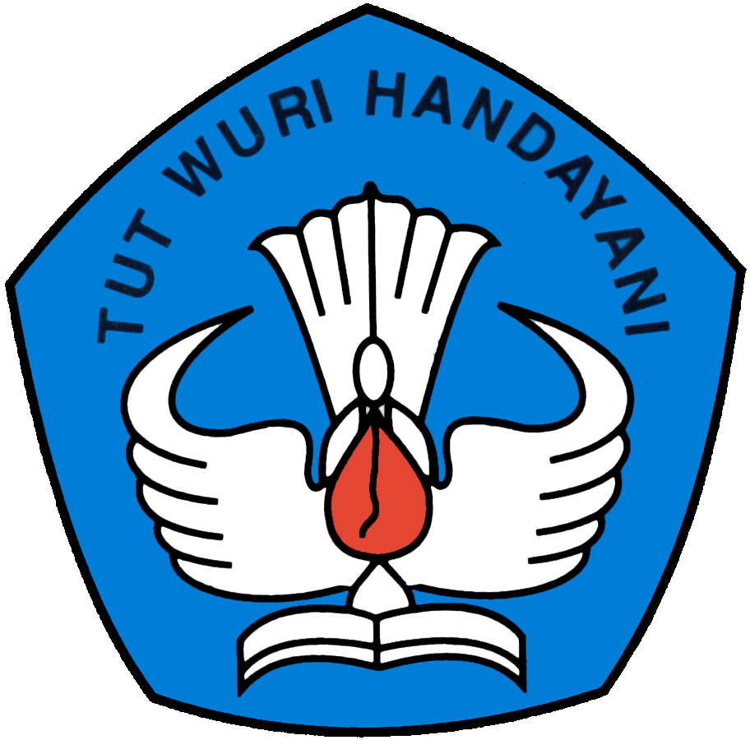
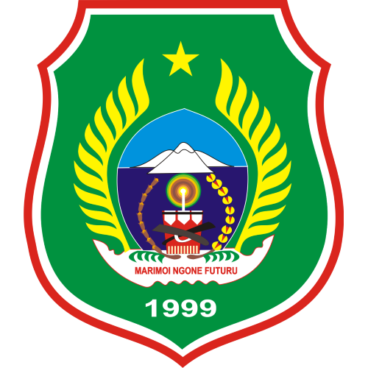
PEMERINTAH KOTA TERNATE
DINAS PENDIDIKAN
UPTD TERNATE UTARA
SD NEGERI 42 KOTA TERNATE

SOAL ULANGAN TENGAH SEMESTER

Mata Pelajaran : Pendidikan Jasmani Olahraga dan Kesehatan
Kelas / Semester : VI / I
Tahun Pelajaran : 2018 / 2019
Waktu : ….

- ISIAN

Isilah titik – titik di bawah ini dengan jawaban yang tepat!
Soal:

- Gerakan memainkan bola dengan kening disebut….
- Jumlah pemain sepak bola setiap regunya adalah….
- Bola disambut dengan telapak kaki dalam permainan sepak bola adalah cara …. bola
- Saat menendang bola, posisi badan menyondong ke arah….
- Pemain mengarahkan bola pada daerah lawan pertama kali dalam permainan bola volly disebut….
- Tangan kiri memegang bola, tangan kanan di ayunkan kebelakang, dan bola di pukul adalah termasuk servis dari….
- Seorang pemain basket diperbolehkan membawa bola lebih dari satu langkah, kecuali bola dipantulkan ke….
- Lapangan rouders berbentuk segi….
- Bergerak maju dari satu tempat ke tempat lain disebut….
- Memindahkan objek (bola atau benda tertentu) melalui udara menggunakan tangan disebut….
- Jalan kedepan dengan zig – zag melewati rintangan merupakan kombinasi gerak dasar….
- Kekuatan otot lengan atau bahu dapat dilatih melalui latihan….
- Latihan loncat ditempat bertujuan untuk melatih kekuatan otot….
- Tes lari cepat adalah untuk mengukur….
- Alat yang dipakai untuk tes lari cepat adalah….

- URAIAN
Soal:

- Jelaskan prosedur latihan sit up!
- Jelaskan prosedur duduk mencium lutut!
- Jelaskan cara mencatat hasil lari cepat!
- Apa yang dimaksud dengan passing dalam permainan volly?
- Jelaskan teknik menendang bola yang sedang bergerak oleh pemain sepak bola!

